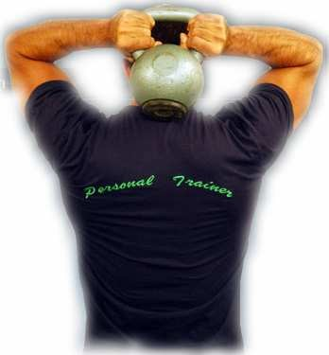

MANUALE di BODY BUILDING
A cura di Guido Bruscia

Formazione

Quando parliamo di formazione riferita agli istruttori in palestra, ci riferiamo ad un sistema di conoscenze che riguarda diversi campi di azione.

L’attività in palestra, implica nozioni di anatomia, biomeccanica, fisiologìa e fisiologìa dell’esercizio fisico. Unitamente a questi anche l’alimentazione e la supplementazione hanno dimostrato avere un influenza sulla prestazione sportiva.

Negli ultimi anni, inoltre, diversi studi hanno ribaltato parecchi concetti e luoghi comuni legati al mondo dello sport. Questo vuol dire che la conoscenza in sé non basta se non vi è un aggiornamento continuo e soprattutto scientifico.

Lo scopo della Formazione è creare Professionalità. Parola che oggi come mai assume un valore fondamentale nella valutazione della figura dell’istruttore. Per arrivare a questo obbiettivo non bastano le conoscenze scientifiche, ma serve anche l’atteggiamento giusto, un insieme di umiltà e curiosità.

Il Professionista è colui che fornisce una prestazione unica.

Non dimentichiamolo.

Note:
Il testo è stato scritto per una rapida consultazione e un facile apprendimento.
Per questo motivo ho tralasciato argomenti non strettamente attinenti all’argomento e “sacrificato” la definizione puramente tecnica di molti concetti, a favore di un linguaggio più diretto e immediato.
Il “medichese” non è linguaggio che aiuta l’assimilazione delle nozioni.

APPARATO LOCOMOTORE

L’apparato Locomotore è la struttura che permette all’uomo di muoversi in relazione allo spazio esterno.
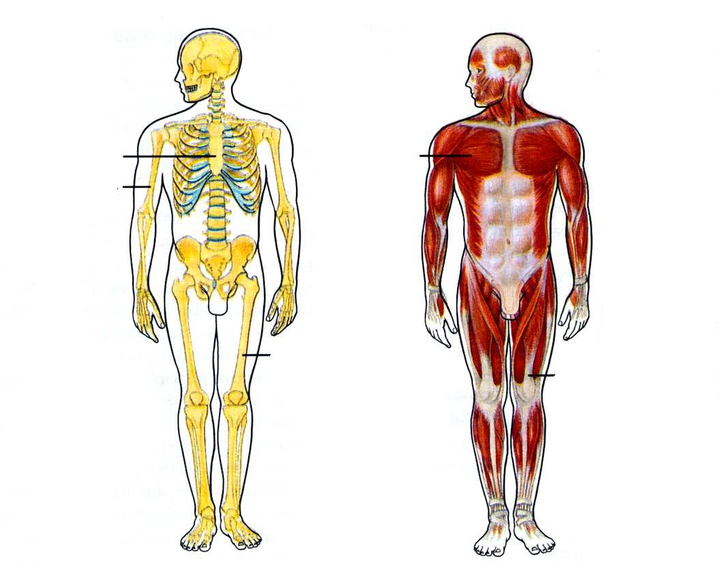

Questa struttura viene suddivisa in Parte Attiva costituita da muscoli, tendini e legamenti; e in Parte Passiva formata da ossa e articolazioni.

Parte Attiva: i Muscoli

I muscoli Lisci o involontari, sono comandati dal Sistema Neuro- Vegetativo, rivestono le pareti di alcuni organi e tramite la loro contrazione ne migliorano la funzionalità.

I Muscoli Striati Scheletrici o volontari, sono innervati dal Sistema Nervoso Centrale, rivestono lo scheletro e tramite la loro contrazione (accorciamento) determinano il movimento.
Un particolare tipo di muscolo striato è il muscolo Cardiaco, comandato dal Sistema Neuro – Vegetativo, che nel corpo si trova esclusivamente a costituire il cuore.
Tendini e Legamenti.
I Tendini sono fasci di tessuto connettivo, scarsamente elastici ed estensibili, con funzione di attacco dei muscoli sulle ossa.

I Legamenti sono nastri di tessuto connettivo a diversa percentuale di fibre collagene, che collegano le ossa tra di loro all’altezza delle varie articolazioni. Lo scopo dei Legamenti è limitare il movimento articolare là dove diventerebbe a rischio di lesione.
(ad esempio i legamenti Collaterale Mediale e Collaterale Laterale del ginocchio hanno il compito di limitare i movimenti in intra- ed extra- rotazione dell’articolazione onde evitare lesioni a carico della stessa)

Parte Passiva: le ossa

Le ossa sono tessuti, dotati di grande resistenza meccanica che si suddividono in:
- ossa Lunghe: costituite da un corpo allungato c.d Diafisi, e da estremità terminali dette Epifisi. (esempio: femore, omero)

- ossa Corte: con diametri simili nelle tre dimensioni. Sono situate alle estremità degli arti (mani, dita, piedi) e permettono movimenti fini.

- Ossa Piatte: con funzione protettiva degli organi interni (vedi bacino, sterno, cranio).

Nonostante sia classificato nella parte passiva dell’apparato locomotore, l’osso è un tessuto estremamente attivo e dinamico.
Sin dalla nascita infatti è sottoposto ad una azione catabolica, di distruzione da parte di micro-organuli detti Osteoclasti e ad una

resintesi, anabolica, ad opera degli Osteoblasti. Questo processo si chiama Rimodellamento.
L’input ad una maggiore attività degli Osteoblasti è data dal c.d. effetto Piezoelettrico.
In che cosa consiste?
La compressione del segmento osseo durante un’attività anti- gravitaria o durante l’allenamento provoca una depolarizzazione elettrica della membrana ossea (nei punti di carico) che richiama in loco una maggiore attività degli Osteoblasti.
Questo spiega perché l’allenamento con i pesi si è rivelato un ottimo rimedio per contrastare l’Osteoporosi.

Articolazioni

Le Articolazioni sono degli snodi giunzionali formati da due o più segmenti ossei, attorno a cui ruotano le ossa.
Le articolazioni si suddividono in diverse tipologie a seconda della conformazione che ne influenza il grado di mobilità:
- Sinartrosi (fisse): articolazioni fibrose con scarsa o nulla possibilità di movimento
- Anfiartrosi (semi-mobili): articolazioni cartilaginee moderatamente mobili (vertebre)
- Diartrosi (mobili): articolazioni c.d. sinoviali con maggiore grado di movimento, tra le quali le più importanti quanto a range di movimento sono le enartrosi (spalla, anca) con superfici articolari dalla forma sferica e multiassiali.

AZIONI MUSCOLARI E CLASSIFICAZIONE DEI MUSCOLI

Per semplicità concettuale ho semplificato le diverse azioni muscolari inserendo tra le parentesi la definizione più tecnica:

Flessione: avvicinamento di due segmenti ossei (parte in movimento che si allontana dal piano frontale)
Esempi: bicipite brachiale, bicipite femorale, grande pettorale

Estensione: allontanamento di due segmenti ossei (parte in movimento si avvicina al piano frontale) esempi: tricipite brachiale, quadricipite femorale

Adduzione: avvicinamento di un segmento osseo alla linea sagittale mediana (parte mobile si avvicina al piano sagittale) esempi: gruppo degli adduttori

Abduzione: allontanamento di un segmento osseo dalla linea sagittale mediana (parte mobile si allontana dal piano sagittale mediano) esempi: piccolo e medio gluteo, tensore della fascia lata

Torsione: movimenti del tronco attorno all’asse verticale

Rotazione: movimento di un arto lungo il proprio asse lungo

Intrarotazione: rotazione di un segmento osseo in senso mediale (movimento diretto verso il piano frontale anteriore)
Extrarotazione: rotazione di un segmento osseo in senso laterale (movimento diretto verso il piano frontale posteriore)

Note: ogni muscolo svolge più azioni, distinguiamole per definire meglio esercizi ed esecuzioni. Ad esempio: la flessione e l’estensione avvengono quando gli arti non sono in appoggio.
Il piegamento avviene con arti in appoggio.
Per questo motivo quelle che chiamiamo erroneamente Flessioni, sono più correttamente Piegamenti.

In base alla funzionalità possiamo suddividere i muscoli in:

Agonisti: concorrono ad una data azione svolgendone il ruolo principale

Antagonisti: svolgono un’azione opposta agli agonisti

Sinergici: nell’esecuzione di un movimento si contraggono nella stessa unità di tempo

Neutralizzatori: contribuiscono a stabilizzare un dato segmento corporeo permettendo che altri muscoli compiano una determinata azione.

Fissatori: bloccano un segmento corporeo nella posizione adatta a compiere un movimento.

Un ultima suddivisione dei muscoli estremamente importante per le implicazioni pratiche è quella tra Muscoli Monoarticolari cioè inseriti su due leve ossee collegate da una sola articolazione e Muscoli Bi- o Pluriarticolari, cioè che incrociano due o più articolazioni.
La mancata conoscenza di questa caratteristica è alla base di una serie di errori in palestra.
Ricordiamoci che quando un muscolo è biarticolare, per essere allenato in maniera completa deve essere sollecitato con movimenti Bi-articolati. L’esempio più frequente è il bicipite brachiale che viene spesso allenato a gomito fisso sul tronco (movimento monoarticolare).

CARATTERISTICHE DEL TESSUTO MUSCOLARE

Contrattilità: capacità di accorciamento del muscolo

Estensibilità: capacità di allungamento del tessuto muscolare

Elasticità: capacità del tessuto muscolare di ritornare alla lunghezza iniziale da una posizione di allungamento (interviene anche il fatore temporale nella valutazione)

Tonicità: capacità del muscolo a riposo di mantenere un messaggio elettrico (tono) a bassissima intensità (pre-contrazione)

CENNI DI BIOMECCANICA

La Biomeccanica è la scienza che si occupa dello studio del movimento della macchina uomo.
La leva è una macchina semplice costituita da un segmento rigido vincolato ad un punto fisso detto Fulcro, su cui si applicano due forze dette Resistenza e Potenza.

La distanza dal Fulcro (F) al punto di applicazione della Resistenza viene detta Braccio della Resistenza; la distanza da F al punto di applicazione della Potenza viene detta Braccio della Potenza
La leva è in EQUILIBRIO quando il Braccio della Potenza (bP) e il Braccio della Resistenza (bR) si equivalgono.
La leva è SVANTAGGIOSA quando la lunghezza del Braccio della Resistenza è maggiore del Braccio della Potenza
La leva si definisce VANTAGGIOSA quando la lunghezza del Braccio della Potenza è maggiore del Braccio della Resistenza.
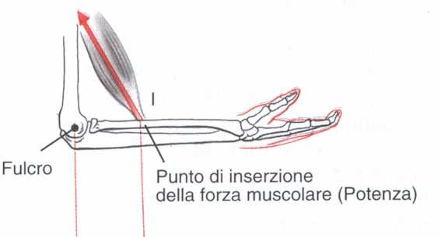
Il Sistema Scheletrico è formato da un’insieme di leve:
le ossa sono i segmenti rigidi;
il Fulcro è l’articolazione interessata;
la Resistenza è costituita dal peso;
la Potenza è rappresentata dal muscolo che deve opporsi all’azione del peso,
il Punto di applicazione della Resistenza è il punto di contatto
tra il peso e l’apparato locomotore,
il Punto di applicazione della Potenza è l’inserzione sul segmento del muscolo interessato.
Leva di 1° tipo o interfulcrale: F è sempre situato tra Potenza e Resistenza.
La leva è vantaggiosa o svantaggiosa a seconda che il braccio della Potenza sia maggiore o minore del braccio della resistenza.
Esempi: forbici, calf alla pressa

Leva di 2° tipo o interResistenziale: la Resistenza è sempre situata tra Fulcro e Potenza.
La leva è sempre Vantaggiosa perché il Braccio della Potenza è sempre maggiore del braccio della Resistenza.
Esempi: schiaccianoci, calf in piedi

Leva di 3° tipo o interPotenziale: la Potenza si trova sempre tra Fulcro e Resistenza.
La leva è sempre Svantaggiosa perché il braccio della Resistenza è sempre maggiore del braccio della Potenza.
Esempi: pinzetta, bicipite

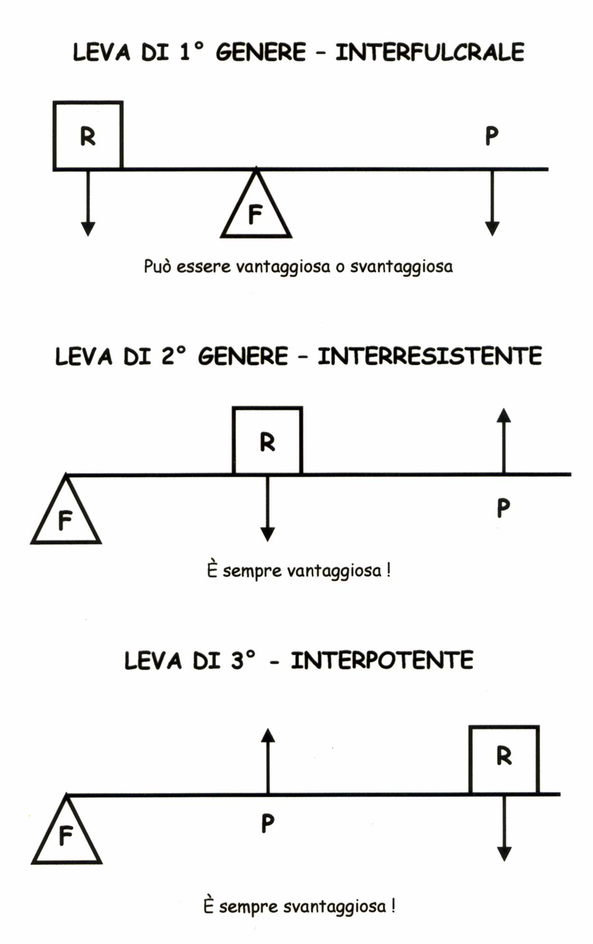
La maggior parte delle leve organiche, almeno per quanto riguarda le ossa lunghe (cioè la grande locomozione), sono di 3° tipo.
Il nostro corpo ha optato per una leva svantaggiosa. Perché?
Perché questa tipologia pur presentando uno svantaggio in termini di forza, permette movimenti più ampi ed escursioni articolari maggiori. In termini pratici la scelta evolutiva è stata verso una maggiore Velocità.

BIOMECCANICA DEGLI ESERCIZI.

Gli esercizi di body building e fitness si dividono tendenzialmente in due grandi famiglie: Esercizi Base ed Esercizi Complementari.

Vediamo le caratteristiche dei due gruppi:

esercizi base:

- pluriarticolari
- lavoro su lunghe catene cinematiche
- grande sinergìa muscolare

- traiettoria retta
- maggiore carico esterno (peso sollevato)
- maggiore carico interno (effetti del peso sull’organismo)
- maggiore reclutamento di Unità Motorie
- grande perturbazione ormonale (Bosco-90’)
- fondamentali per i soggetti ectomorfi
- più fisiologici

Note:
nella fisiologìa articolare umana, non esistono movimenti monoarticolari.
Per una scelta di economicità e praticità il nostro corpo utilizza esclusivamente movimenti complessi.
Gli esercizi base, vista la grande risposta organica a cui danno il via, sono quelli che determinano la maggiore efficacia di una scheda di allenamento.
A livello prestativo durante la preparazione generale a qualsiasi sport, almeno il 70 % degli esercizi della scheda devono essere esercizi base.

Esercizi complementari:
- mono- articolari
- stimolo puntiforme, localizzato
- bassa sinergia muscolare
- traiettoria curva
- maggiore stretch (+ sintesi proteica, + disorganizzazione cellulare)
- minore carico
- minore risposta ormonale (lieve incremento del GH)
- movimento altamente qualitativo (no pesi pesanti)
- bassa sinergìa

Note: l’esercizio complementare è un esercizio di isolamento, ottimo per la rifinitura o a livello prestativo, per la fase c.d. di Preparazione Specifica, dove si tende a riproporre esercizi che si avvicinino al gesto atletico.
Da sfruttare lo stretch indotto da alcuni esercizi complementari. Ricordiamo infatti che lo stretch in vitro e in vivo incrementa la sintesi proteica ed ha una serie di adattamenti estremamente interessanti. (disorganizzazione delle bande Z, secrezione di IGF-1, produzione di miogenina con proliferazione delle steam cell)

Di seguito una breve lista di esercizi base e complementari per i grandi gruppi muscolari:

Muscolo | Esercizio base | Eserc complementare
PETTORALE | Distensione bilanciere panca piana, inclinata,  declinata | Croci su panca piana, inclinata, declinata
 | Distensione manubri su  paca piana, inclinata, declinata | Pectoral machine
 | Chest press | Croci ai cavi bassi
 | Parallele | Pull over

GRAN DORSALE | Trazioni alla sbarra | Dorsal machine
 | Lat machine avanti, presa inversa, con triangolo, dietro | Pull down
 | Pulley basso, pulley a 45° | Adduzioni ai cavi
 | Rematore con bilanciere k, bilanciere diritto | Pull over
 | Rematore con manubri | Pull over-pull down machine
 | Vertical row, low row
DELTOIDE | Lento avanti | Alzate laterali manubri, cavi
 | Lento con manubri | Alzate laterali decubito laterale
 | Tirate al petto bilanciere \ manubri | Alzate frontali bilanciere\ manubri
 | Shoulder press | Alzate posteriori
TRAPEZIO | Tirate al petto bilanciere \ manubri | Ultima parte alzate laterali
 | Scrollate bilanciere \ manubri | Ultima parte Alzate frontali
 | Pulley a presa larga al petto | Parte finale delle parallele
 | Rematore bilanciere \ manubri gomiti abdotti
GLUTEI QUADRICIPITI FEMORALI | Squat | Leg extension, estensioni ai cavi bassi
 | Leg press | Flessioni arto inferiore teso
 | Step up bilanciere \ step up manubri | Gluteus machine
 | Affondi bilancieri \ manubri | Abductor machine
 | Stacchi a gambe tese | Leg curl verticale, orizzontale, seduto
 |  | Leg curl del predicatore
TRICIPITE - BICIPITE | Curl con bilanciere, bil k | Curl concentrato
 | Curl inverso bilanciere k | Curl panca scott
 | Curl manubri in piedi \ seduto | Curl machine, curl ai cavi
 | Panca stretta | Estension in piedi o seduti con manubri \ bilanciere
 | Parallele | Push down monoarticolare
 | Push down bi-articolare | Estensioni ai cavi alti
 | French press biarticolare
SISTEMI ENERGETICI

Qualsiasi azione svolta dall’organismo richiede energia. L’energìa è la capacità di compiere un lavoro.
Il muscolo nello specifico è una macchina Chemiodinamica, termine che indica che funziona tramite reazioni chimiche.

Il carburante universale della cellula umana è l’AdenosinTriFosfato, o semplicemente ATP. Si tratta di una molecola dotata di un elevato grado di energia chimica.
La cellula continuamente brucia ATP e costantemente sintetizza ATP per avere energia disponibile.
L’ATP libera energia tramite la reazione:

ATP -----atpasi → ADP + P + E
Energìa = (7,3 kcal\mole)

L’enzima AdenosinTriFosfatasi catalizza la reazione.(gli enzimi sono sostanze che catalizzano le diverse reazioni biochimiche, accelerandole)
La scorta di ATP nelle cellule permette un lavoro della durata di 0 – 4”.

A questo punto vengono attivati i Sistemi Energetici con lo scopo di produrre ATP (e dunque energìa) a seconda dell’intensità dell’attività che si svolge e della durata della stessa. Fondamentalmente questi sono tre:

Sistema Anaerobico Alattacido o del Creatin Fosfato

Questo sistema viene utilizzato quando c’è bisogno di una erogazione immediata e massiva di energia per un lavoro ad altissima intensità della durata di 0 – 20” (ottimizzazione intorno ai 13”)

Cosa ci dice il nome?

Anaerobico vuol dire che non vi è presenza di Ossigeno (non fa in tempo ad essere bruciato);
Alattacido, cioè non c’è produzione di Acido Lattico.
Si utilizza un processo che si chiama FOSFORILAZIONE: si aumenta il livello energetico di una sostanza tramite legame con un gruppo fosforico.
Di questo si occupa il Creatin Fosfato.
Il CP non partecipa direttamente come fonte energetica, ma supporta l’ADP ri-trasformandolo in ATP e consentendo di continuare la reazione precedentemente descritta.
ATP → ADP + P + E

→ ADP + CP -------cpkasi → C + ATP

(Reazione Monoenzimatica di Lohmann)

La concentrazione di CP nel muscolo è 4-6 volte maggiore rispetto all’ATP, questo permette un’erogazione energetica protratta per un po’ piu’ tempo

Sistema Anaerobico Lattacido.

Anaerobico, cioè in assenza di Ossigeno;Lattacido: c’è produzione di acido Lattico.
E’ una via energetica che si svolge nel Citoplasma cellulare; si produce ATP dalla degradazione del Glicogeno in Glucosio e infine Acido Lattico.
Si ha un’erogazione medio-rapida di energia; permette un lavoro di alta-media intensità da 20” a 2’
(ottimizzazione intorno a 30” – 40”)

L’energia proviene dal glicogeno muscolare e dal Glucosio epatico (300-400 gr + 70-100 gr) secondo il passaggio:

GLUCOSIO

ACIDO PIRUVICO

ACIDO LATTICO

2 ATP

Dalla degradazione dell’acido Piruvico ad acido Lattico si formano 2 molecole di ATP.
Qual è il destino dell’Acido Lattico? Una volta terminato l’esercizio, l’acido Lattico viene per la maggior parte riconvertito in Acido Piruvico e nuovamente immagazzinato nei muscoli come Glicogeno muscolare ed Epatico (ciclo di Cori). Non è l’acido Lattico a provocare i dolori post allenamento!

Sistema Aerobico o Fosforilazione Ossidativa nei Mitocondri

Oltre i 2’ solo la presenza di Ossigeno permette ancora la trasformazione del Glicogeno. Questo sistema fornisce un’erogazione di energìa da 2’ a ore, permettendo un lavoro a intensità bassissima – media
Dopo circa 20’ inizia la Beta- Ossidazione dei grassi come serbatoio energetico.

La Fosforilazione ossidativa si svolge nei Mitocondri:

GLICOGENO

GLUCOSIO ACIDO PIRUVICO ACETIL CoA CICLO DI KREBS

2 ATP

36 ATP

Per produrre ATP, cioè energia, il Sistema Aerobico ha bisogno di Idrogeno.
Questo viene fornito da ciclo di Krebs, che sfrutta l’ossidazione (cioè la rimozione dell’Idrogeno) di composti derivati dagli alimenti.
L’idrogeno viene poi trasportato alla catena respiratoria dal NAD e dal FAD sino all’accettore finale che è l’Ossigeno.
DURANTE QUESTO TRASPORTO, TRAMITE LA FOSFORILAZIONE OSSIDATIVA, SI FORMA ATP
Nel processo si formano 36 molecole di ATP + 2 prodotte dalla degradazione del Glicogeno sino al Piruvato.

I TRE SISTEMI ENERGETICI LAVORANO SEMPRE IN PARALLELO, MA IN PERCENTUALE DIVERSA A SECONDA DEL TIPO DI SFORZO RICHIESTO.

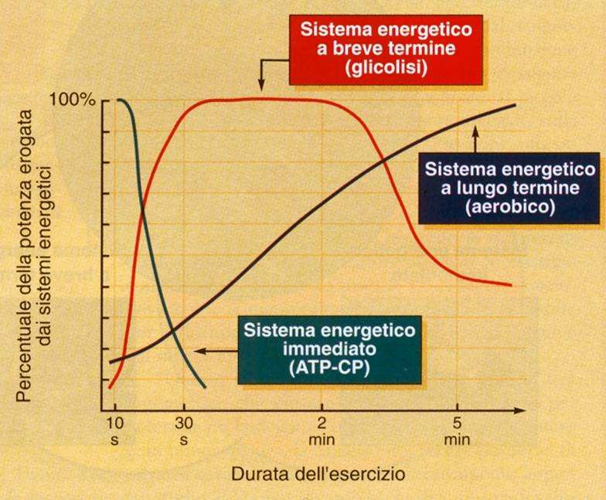
VO2MAX e DEBITO DI OSSIGENO

Due concetti importanti per le schede di allenamento d Cardio Fitness con fini dimagranti e tonificanti, sono il VO2max e il Debito di Ossigeno.

Il VO2MAX o massima potenza aerobica è, in pratica, la massima capacità dell’organismo di sintetizzare ATP (cioè produrre energia) per via esclusivamente aerobica.

Il Debito di Ossigeno è l’aumentata captazione di Ossigeno, per la sintesi di ATP rispetto alle condizioni basali, per rimuovere l’eccesso di acido lattico causato da esercizio fisico in condizioni anaerobiche.
Un esercizio che comporti lo sviluppo di una potenza superiore al VO2MAXè definito Sovramassimale.
Il Debito di Ossigeno può essere contratto anche per effetto di un carico sovramassimale imposto ai muscoli; la macchina ossidativa interviene, in tal caso, solo quando la prestazione è terminata: nella fase di recupero seguente il pagamento del debito, eccede il volume del
deficit (debito contratto)

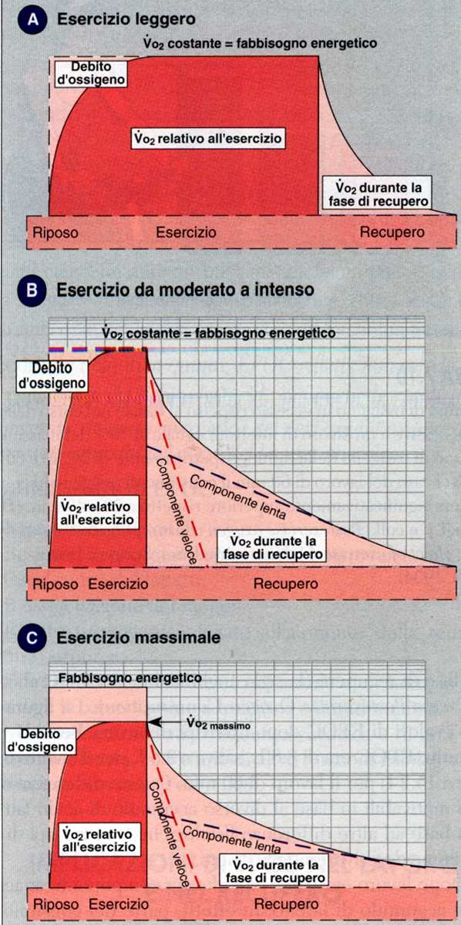
Margaria ha evidenziato come la curva del consumo di O2 durante il recupero, può
essere scomposta in quattro componenti:
- componente Costante: dipende dal metabolismo a riposo del soggetto
- componente Rapida: pagamento della frazione alattacida del debito; decrescente, il LA si dimezza ogni 30”
- componente Lenta: pagamento del debito lattacido, lentamente decrescente, dovuta al costo energetico della resintesi di glicogeno a partire dall’acido lattico
- componente Lenta di Lunga Durata, attribuita ad un’azione di stimolo
da parte dell’esercizio sul metabolismo a riposo

CONTRAZIONE MUSCOLARE

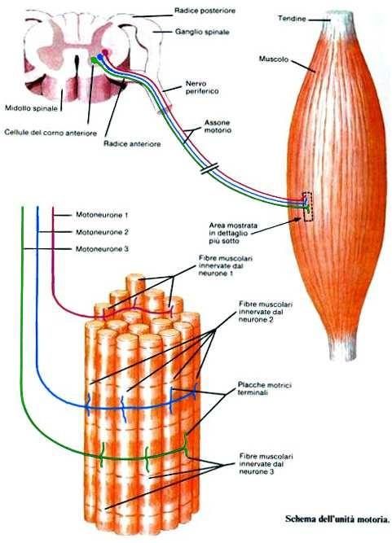

Protagonisti:
Sistema Nervoso Centrale, costituito dal cervello, dal cervelletto e dal midollo spinale. Da qui parte la contrazione muscolare volontaria, tramite un impulso nervoso

Unità Motrici: costituite da un corpo (soma) detto Motoneurone, un filo elettrico
c.d. Assone (con tanto di sostanza isolante, la guaina mielinica) e le fibre muscolare che va ad innervare.

Loro compito è portare il messaggio nervoso dal SNC al muscolo. Dall’unità motoria il messaggio motorio viene portato al muscolo tramite un neurotrasmettitore, cioè una sostanza che trasmette un impulso nervoso, detta Acetilcolina (Ach).
Muscoli: ogni muscolo è composto da un ventre muscolare, circondato da una guaina di tessuto connettivo denominata Epimisio. All’interno del muscolo vi sono gruppi di fibre raccolti in Fasci Primari o Fascicoli, rivestiti dal Perimisio.
I fasci primari sono formati da fibre muscolari avvolte dall’Endomisio. A loro volta le fibre muscolari sono formate da Miofibrille, delimitate dal Sarcolemma.

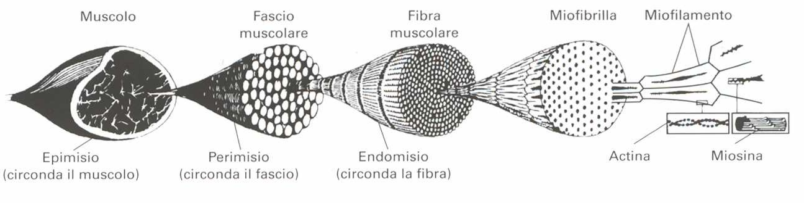
Potremmo paragonare le Miofibrille ad un convoglio ferroviario. I singoli vagoni, delimitati dalle Bande Z, si chiamano Sarcomeri e costituiscono l’unità contrattile fondamentale della cellula.

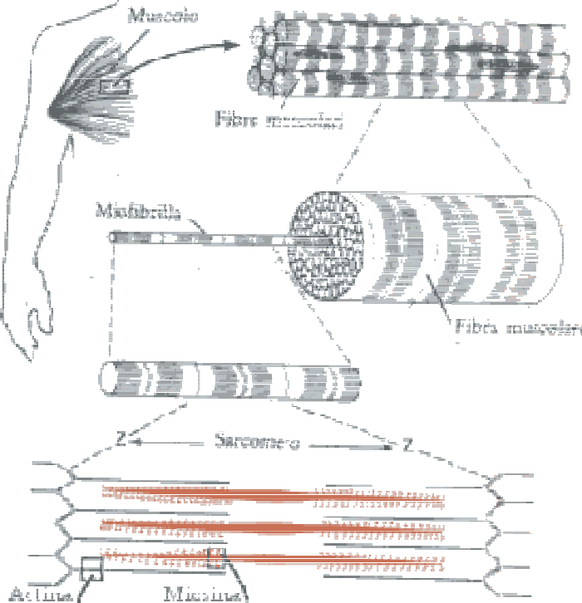

All’interno di ogni vagone (Sarcomero) troviamo 2 proteine regolatrici principali, Actina (più sottile) e Miosina (più grossa, di forma simile ad un remo o ad una mazza da golf), parzialmente sovrapposte.
Troviamo inoltre altre due proteine regolatrici, Troponina e Tropomiosina che si interpongono tra le due precedenti. La contrazione muscolare volontaria parte dal cervello, passa per il

cervelletto (mediatore del movimento, con il compito di renderlo fluido e coordinato) e arriva sino al midollo spinale.

Dal midollo spinale le unità motrici, tramite il rilascio di Acetilcolina, provocano la liberazione di ioni Calcio da piccole cisterne dette Tubuli a T.
Gli ioni Calcio si legano a Tropomiosina e Troponina, annullando il loro effetto inibitorio su Actina e Miosina.
A questo punto le due principali proteine regolatrici vengono a contatto; le teste della Miosina si attaccano in presenza di ATP
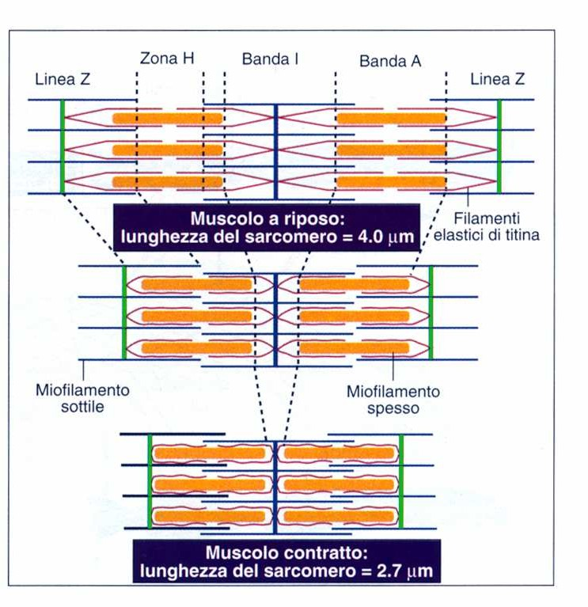
all’Actina, tirandola e facendola scorrere sopra di sé.Questo processo di scorrimento, applicato in ogni Sarcomero all’interno del muscolo porta al suo accorciamento (contrazione).
(Teoria dello scorrimento dei miofilamenti di Huxley)
La contrazione muscolare è definita come il mezzo fisiologico attraverso cui, arrivato lo stimolo nervoso e in presenza di
energia sufficiente, si reclutano fibre muscolari.

Le contrazioni muscolari si dividono in due gruppi: Statiche e Dinamiche.
Nelle contrazioni Statiche il muscolo non modifica la sua lunghezza, pur sviluppando tensione.
Le Contrazioni dinamiche sono caratterizzate da una modificazione nella lunghezza del muscolo.

TIPI DI CONTRAZIONE
STATICHE o ISOMETRICHE
Il muscolo sviluppa tensione ma non modifica propria lunghezza e non produce lavoro.
MASSIMALI  Tensione applicata con carico inamovibile. | DI STAZIONAMENTO  Movimento interrotto volontariamente.
La tensione sviluppata è pari alla resistenza applicata, il muscolo non modifica la propria lunghezza e la distanza tra le inserzioni muscolari resta invariata.
DINAMICHE o ANISOMETRICHE
Il muscolo sviluppa tensione e modifica la propria lunghezza producendo lavoro.
La distanza tra le inserzioni varia durante la contrazione.
CONCENTRICHE (POSITIVE)  La tensione sviluppata è tale da consentire il superamento della resistenza applicata. Il muscolo si accorcia comportando  l’avvicinamento delle inserzioni. | ECCENTRICHE (NEGATIVE)  La tensione sviluppata è inferiore alla resistenza applicata ed il muscolo si allunga, comportando l’allontanamento delle inserzioni.
ISOTONICHE
Il muscolo si accorcia sviluppando una tensione che rimane costante per l’intera durata del periodo di accorciamento. In realtà in vivo non esistono contrazioni isotoniche, in quanto la tensione sviluppata varia al variare della leva. Ci si avvicina alla contrazione isotonica eseguendo gli esercizi con l’utilizzo di attrezzature dotate di camme.
ISOCINETICHE
Il muscolo sviluppa la massima tensione per tutto l’arco di movimento accorciandosi a velocità costante (si utilizzano particolari attrezzature isocinetiche).
AUXOTONICHE O AUXOMETRICHE
La tensione sviluppata aumenta progressivamente con l’accorciamento muscolare (es. elastici).
PLIOMETRICHE
Si tratta di contrazioni concentriche esplosive immediatamente precedute da contrazioni eccentriche; in tal modo si sfrutta l’energia accumulatasi nelle strutture elastiche del muscolo nella precedente fase eccentrica.

TIPI DI FIBRE MUSCOLARI

Esistono principalmente due tipi di fibre muscolari, con caratteristiche chimiche e fisiche differenziate:
- Fibre di tipo I o Fibre Rosse o Slow Twitch(fibre Lente)
- Fibre di tipo II o Fibre Bianche o Fast Twitch (fibre veloci)

Le fibre di tipo I, sono ricche di mitocondri (organuli attivi nel sistema aerobico), hanno piccole dimensioni, producono piccole tensioni ma sono dotate di resistenza notevole.

Le fibre di tipo II, hanno dimensioni maggiori, producono tensioni elevate ma solo per breve tempo, si ipertrofizzano molto facilmente e si dividono in due sottogruppi IIa e IIx:

Le fibre IIx sono le c.d. bianche pure, con pochissimi mitocondri, alta capacità tensiva, bassissima resistenza;

le fibre IIa o Fast Oxydative Glicolitics sono chiamate fibre Intermedie, perché hanno caratteristiche miste tra le rosse e le bianche (buona percentuale di mitocondri, buone capacità tensive, discreta resistenza).

La percentuale di fibre che innerva un determinato muscolo, indirizza anche il tipo di allenamento più adatto per i processi allenanti.

Ad esempio, se l’obbiettivo è l’ipertrofìa un muscolo con un’elevata percentuale di fibre Bianche andrà allenato con carichi elevati, poche ripetizioni, tensioni massimali o sub-massimali, recuperi ampi.
Al contrario un muscolo con un’elevata percentuale di fibre Rosse andrà allenato con carichi più leggeri, ripetizioni medio alte e tensioni decisamente sub-massimali, ma continue ed isotensive.

Conoscere dunque almeno statisticamente le diverse percentuali di

MUSCOLO | %STa | %FTa | %FTb | MUSCOLO | %STa | %FTa | %FTb
fibre che compongono un muscolo è importante.

Adduttore breve* | 45 | 15 | 40 | Bicipite brachiale* | 50 |  | 50
Grande adduttore* | 55 | 15 | 30 | Bicipite brachiale*** | 54
Grande gluteo* | 50 | 20 | 30 | Deltoide*** | 61
Pettineo* | 45 | 15 | 40 | Deltoide** | 60 |  | 40
Psoas* | 50 | 20 | 30 | Romboide** | 45 |  | 55
Gracile* | 55 | 15 | 30 | Trapezio* | 54 |  | 64
Semi-membranoso* | 50 | 15 | 35 | Ileopsoas* | 50 |  | 50
Tensore della fascia lata* | 70 | 10 | 20 | Gemelli* | 50 | 20 | 30
Vasto intermedio* | 50 | 15 | 35 | Gemelli*** | 53
Vasto laterale*** | 43-57 |  |  | Tibiale anteriore* | 70 | 10 | 20
Vasto laterale* | 45 | 20 | 35 | Bicipite femorale* | 65 | 10 | 25
Retto femorale* | 45 | 15 | 40 | Tricipite brachiale** | 33 |  | 67
Vasto mediale* | 50 | 15 | 35 | Tricipite brachiale*** | 34-40

Soleo*** | 72-89 |  |  | Retto addominale** | 46 |  | 54
Soleo* | 75 | 15 | 10 | Grande pettorale** | 42 |  | 58
Gran dorsale* | 50 |  | 50

TEORIA DELL’ALLENAMENTO

Il nostro corpo è costituito da un insieme di sistemi.
Il Sistema a sua volta è costituito da un diverso numero e tipo di organi disposti in modo da presiedere a funzioni complesse del corpo (destinate a finalità specifiche)
Nell’organismo abbiamo 11 sistemi con funzioni di :

Protezione
- Sistema tegumentario: .La cute protegge i tessuti sottostanti; regola la temperatura corporea: sintetizza sostanze chimiche e ormoni
Sostegno e movimento
- Sistema scheletrico
- Sistema muscolare (sistema tendineo?)

Comunicazione, controllo e integrazione
- Sistema nervoso: generazione, trasmissione, integrazione e raccolta di impulsi nervosi specializzati
- Sistema endocrino: Gli ormoni sono i principali regolatori del metabolismo, dell’accrescimento, dello sviluppo, della riproduzione e altre attività.
Trasporto e difesa
- Sistema cardio – vascolare

- Sistema linfatico: La risposta immunitaria è correlata al tessuto linfatico.
Trasformazione, Regolazione e Mantenimento

- Sistema respiratorio: funzione depurativa.
- Sistema digerente
- Sistema urinario: I reni depurano il sangue dalle scorie e queste vengono nei reni trasformate in urina.

Riproduzione e Sviluppo

- Sistema riproduttivo: garantisce la sopravvivenza del codice genetico

Questi sistemi convivono in uno stato di equilibrio detto Omeostasi.

LO STRESS APPLICATO SU UN SISTEMA SI RIFLETTE E MODIFICA ANCHE AGLI ALTRI

Ma cos’è uno stress?
Stress: insieme di fattori che alterano l’omeostasi organica rispetto alla normale vita di relazione, inducendo una risposta da parte del corpo

Legge di Selye
In seguito ad una situazione di stress, l’organismo mette in atto una serie di risposte aspecifiche e specifiche che coinvolgono tutto il corpo.
In pratica, ad ogni STIMOLO stressante l’organismo reagisce con una RISPOSTA ed un ADATTAMENTO.
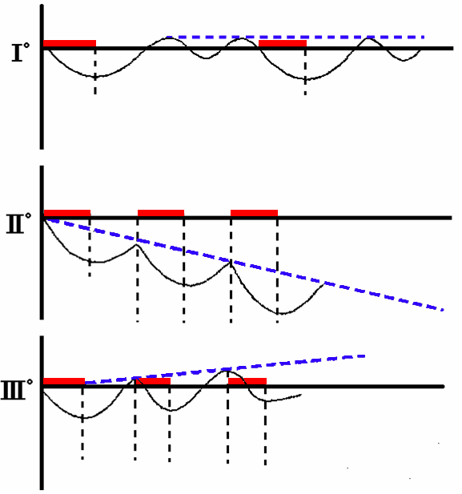

L’allenamento è la somministrazione di uno stress (carico aggiuntivo alla normale vita di relazione) che alteri l’omeostasi organica, per ottenere una risposta ed un adattamento conseguenti (supercompensazione)

Nella figura I lo stimolo allenante è eccessivamente rarefatto, questa situazione non comporta per l’organismo un carico supplementare cronico, dunque non vi è adattamento supercompensativo.

Nella figura II stimoli allenanti eccessivamente ravvicinati impediscono gli adattamenti supercompensativi portando in breve al Superallenamento

Nella figura III la giusta programmazione degli eventi allenanti nel tempo, porta a miglioramenti.
La supercompensazione potrà verificarsi solo dopo che l’organismo avrà ripristinato le condizioni antecedenti l’avvento dello stress allenante.
Il miglioramento di una data qualità non avviene durante la seduta di allenamento, ma durante la fase di recupero
Sottoporre continuamente un soggetto a nuovi stress allenanti, senza concedere al suo organismo di recuperare appieno fra le sessioni, lo condurrà ben presto al sovrallenamento
(O.T.S. = Over Training Syndrome).

Per conseguenza la scheda di allenamento è:
- La programmazione del Carico che l’individuo deve somministrare ai propri sistemi organici per dare uno stimolo allenante e ottenere delle modificazioni fisiologiche

PRINCIPI FONDAMENTALI DELL’ALLENAMENTO

Principio del Sovraccarico
Per ottenere modificazioni fisiologiche nel muscolo è fondamentale applicarvi un carico di entità come minimo superiore a quella imposto dalla normale vita di relazione.

Una volta adattato, per migliorare le qualità ricercate è necessario stressare l’organismo con carichi di lavoro di entità progressivamente crescente.

Principio della Specificità
L’allenamento deve sollecitare i sistemi fisiologici che determinano, nela disciplina prescelta, il raggiungimento della prestazione ottimale, in modo da indurre adattamenti specifici.

Principio della Individualizzazione
la quantità e la qualità del lavoro imposto devono essere tarati sulle capacità individuali e sull’obiettivo specifico posto in base alle reali possibilità dell’individuo

Deallenamento
Quando si interrompe l’allenamento, la condizione fisica diminuisce progressivamente sino alla situazione antecedente allo stesso, tanto da soddisfare solo le esigenze della vita quotidiana.

PARAMETRI DELL’ALLENAMENTO

Programmazione: Programmare significa organizzare razionalmente tipo e carico di allenamento a seconda delle qualità richieste da una data disciplina e degli obiettivi da raggiungere in un periodo di tempo ben definito. Ciò avviene mediante l’organizzazione dell’esercizio fisico in quantità e con intensità tali da fornire carichi di lavoro progressivamente crescenti, in modo da stimolare i processi fisiologici di adattamento e supercompensazione.
Volume: rappresenta la mole di lavoro svolta in un’unità allenante. Viene, nella pratica, misurato in maniera differente a seconda della disciplina a cui ci si riferisce.
Nel bodybuilding si tende ad identificare il volume totale di lavoro con il numero di serie eseguite o con la durata della sessione di allenamento, ed il volume di lavoro specifico del singolo gruppo muscolare con il numero di serie eseguito per quel determinato muscolo o con il tempo dedicato alla stimolazione dello stesso.
Intensità: si tratta del parametro forse più discusso ed oggetto di polemiche e scontri tra diverse scuole.

Definizioni e formule valide per gli sport di prestazione mal si adattano ad una disciplina anomala quale è il bodybuilding.
Nella pesistica l’intensità dell’allenamento è correlata ai kg sollevati: I = KG X R \ T
I = intensità
Kg = Kg sollevati
R = ripetizioni eseguite
T = tempo impiegato per completare la serie

Questa formula esprime una misura di potenza in quanto:

Kg x R non rappresentano altro che un Lavoro;
il Lavoro eseguito nell’unità di tempo esprime la Potenza; ma l’intensità non è riconducibile alla semplice misura della potenza erogata.
Il concetto di intensità esprime la modalità di impegno con cui si esegue un determinato gesto, implicando una forte componente soggettiva e difficilmente misurabile.

- Secondo il Prof. Emilio They l’intensità di allenamento è determinata dalla quantità di unità motorie che sono coinvolte nell’unità di tempo da un angolo 0° a un angolo 180° (estensione) o da un angolo 180° ad un angolo 0° (flessione).
- l’intensità è un valore legato al meccanismo neurofisiologico del reclutamento delle varie unità motorie, non necessariamente legata a peso, ripetizioni e tempo di lavoro, ed è quindi un fattore personale e contingente non misurabile con dati esterni.
L’intensità nell’esercizio di Body building è data da:

I = CI / N x100

I= Intensità
CI = coefficiente di intensità
N = n° di ripetizioni eseguite in totale

Durante l’esecuzione di una serie si conta il numero di ripetizioni eseguite dal momento in cui insorge la vera fatica. Tale numero costituisce il COEFFICIENTE DI INTENSITÀ CI.

LA SCHEDA DI ALLENAMENTO

La scheda di allenamento è suddivisa in tre parti ben distinte:
- riscaldamento, 2) compressione, 3) defaticamento

in quale ordine vanno elencati gli esercizi?
  - principio centrifugo : si inizia dalla parte centrale del corpo, l’addome
  - grandi aree: esercizi per i muscoli più grandi e importanti anche funzionalmente
  - aree carenti: criterio suppletivo, che diventa il più importante in caso di carenze che possono portare a situazioni sub-patologiche o a scompensi.
Per quanto riguarda la scelta degli esercizi:
- esercizi base: preferenza per gli esercizi pluriarticolari per il lavoro che trasmettono a lunghe catene cinetiche.
- Manubri e bilancieri: gli esercizi con i pesi “liberi” rispetto alle macchine hanno il privilegio di una molteplicità di stimoli allenanti (azione su qualità condizionali ma anche sulle capacità coordinative e propriocettive )
Serie e ripetizioni:
da 2 a 4 serie con ripetizioni comprese tra le 6 e le 12 sembrano essere l’ideale per stimolare le componenti più toniche del muscolo scheletrico

Frequenza:
2-3 allenamenti settimanali garantiscono un recupero adeguato e dunque un’acquisizione degli adattamenti sulle componenti allenate

esempi di scheda per principiante:

1)  cyclette | 10’
crunch | 3 x 10 – 15
panca orizzontale | 3 x 12 – 15
lat machine | 3 x 12 – 15
lento avanti | 3 x 12 – 15
pressa | 3 x 12 – 15
curl con bilanciere | 2 x 12 – 15
push down | 2 x 12 – 15
cyclette | 10’
2)  A -  Cyclette | 10’
crunch | 3 x 10 – 15
panca orizzontale | 3 x 12 – 15
lat machine | 3 x 12 – 15
lento avanti | 3 x 12 – 15
pressa | 3 x 12 – 15
curl con bilanciere | 2 x 12 – 15
panca stretta | 2 x 12 – 15
cyclette | 10’

B –
Cyclette 10’
Crunch pallina tra i talloni 3 x 10 – 15 Distensione manubri su panca 3 x 12 – 15
Pulley basso 3 x 12 – 15
Lento con manubri 3 x 12 – 15
Squat 3 x 12 – 15
Curl manubri 3 x 12 – 15
Push down 3 x 12 – 15
Cyclette 10’

3)
cyclette 10’
crunch 5 x 15 30” recupero
panca orizzontale 3 x 8 – 12

croce con manubri 3 x 12 – 15
lat machine 3 x 8 – 12
pulley basso 3 x 8 – 12
lento avanti 3 x 10 – 12
pressa o squat 4 x 12 – 15
curl con bilanciere 3 x 8 – 12
panca stretta 3 x 8 – 12
cyclette 10’

codice allenante:
- 2’ di recupero sul 1° esercizio; 1’15” sul secondo
- ogni 2 settimane invertire l’ordine delle coppie di esercizi

scheda split:  a) cardio | 10’
crunch | 5 x 15
panca orizzontale | 3 x 10.8.6
croce su panca 30° | 3 x 12 – 15
lento avanti | 3 x 10.8.6
alzate laterali | 3 x 12 – 15
panca stretta | 3 x 10.8.6
push down | 3 x 12 – 15
cardio | 10’
b) cardio | 10’
crunch inversi | 5 x 15
lat machine | 3 x 10.8.6
pull over | 3 x 12 – 15

pressa 3 x 10.8.6
leg curl 3 x 12 – 15
curl con bilanciere 3 x 10.8.6
curl concentrato 3 x 12 – 15
cardio 10’

codice allenante:
2’ di recupero sugli esercizi base; 1’ sui complementari ogni 2 settimane invertire l’ordine degli esercizi per gruppo muscolare

split routine n° 2
- cardio 10’
crunch inversi 5 x 15 20” rec.
Panca orizzontale 3 x 6 – 8
Distensioni manubri su panca 30° 3 x 10 – 12
Lento avanti 3 x 6 – 8
Lento con manubri 3 x 10 – 12 Parallele 3 x max
French press bil.az 3 x 10 – 12
Cardio 10’

- cardio 10’
crunch 5 x 15 20” recupero trazioni alla sbarra 3 x max
pulley basso 3 x 10 – 12
squat \\ pressa 3 x 8 – 10 affondi frontali con manubrio 3 x 10 curl con manubri su panca 45° 3 x 6 – 8
curl bil AZ P.SCOTT 3 x 10 – 12
cardio 10’
codice allenante:
3’ di recupero sul primo esercizio; 1’30” sul secondo; ogni 2 settimane invertire gli esercizi entro ogni coppia;
scheda di allenamento di Cardio-fitness

Il Fitness è un allenamento per le grandi funzioni:
- cardio – vascolare
- cardio – circolatoria

- cardio – respiratoria

i benefici di un allenamento di questo tipo sono molteplici, a partire da un’azione preventiva nei confronti di patologie cardiache e di tipo ipertensivo, diabete, sovrappeso, obesità e patologie circolatorie.
Attualmente il fitness è spesso contapposto alla cultura fisica. In realtà sono discipline sinergiche, ognuna delle quali ottimizza specifiche caratteristiche fisiologiche e sistemi organici.
Una serie di recenti studi ha dimostrato come gli allenamenti che comprendano entrambe le discipline hanno una maggiore influenza sullo stato di salute dell’individuo.
caratteristiche dell’allenamento di fitness qualità da allenare:
- grandi funzioni
- combustione grassi
- funzionalità articolare

metodo:
- lavoro aerobico
- sovraccarichi leggeri in lavoro continuativo

sistema:
- successione di esercizi leggeri no stop a recupero attivo
- esercizi aerobici

obbiettivo\effetti:
- massima funzionalità cardio-respiratoria e articolare
- innesco del ciclo di kreb’s, debito di ossigeno\lipolisi
- leggera tonificazione muscolare

circuit training

Consiste in una successione di esercizi (stazioni) eseguiti in singola serie per 12 – 15 reps su differenti attrezzi, senza recupero.
La successione delle stazioni è detta “passata”; alla fine dell’intera passata, può essere inserito un recupero attivo di 2’-5’ a bassa intensità.
Il numero di stazioni varia da 6 a 12; il numero di passate da 3 a 6.
La scelta degli esercizi va fatta a seconda dell’obbiettivo del soggetto e del suo grado di allenamento.
Un consiglio di ordine pratico: nel circuito sono più indicate le macchine, per evitare di dilungarsi troppo nel selezionare il peso
Esempio di circuit training per donna: cardio 10’
slanci dietro 1 x 15
alzate laterali 1 x 15
gluteus machine 1 x 15
pectoral 1 x 15
adductor machine 1 x 15 x 3
crunch 1 x 15
abductor machine 1 x 15
lat machine 1 x 15

recupero 2-3’ → ricominciare
cardio fit training

Da uno studio di Neri e Paoli pubblicato su “European Journal Physiology”, si evince la possibilità di “indirizzare” tramite il CFT un dimagrimento localizzato.

Si tratta di alternare fasi aerobiche a bassa intensità, a fasi anaerobiche con i pesi o macchine isotoniche.
La successione delle stazioni e la loro intensità permette un lavoro mirato sia sulla tonificazione che sul dimagrimento.
Esempio di CFT per principianti byke 10’
Slanci dietro 1 x 15
Crunch 1 x 15
Alzate laterali 1 x 15
bike 5’
Abductor machine 1 x 15
Crunch 1 x 15
Pectoral 1 x 15
Bike 5’
Adductor machine 1 x 15
Crunch 1 x 15
Lat machine 1 x 15
Bike 10’

Periferic Heart Action Training (PHA)

consiste in una successione di coppie di esercizi su distretti corporei il più possibile distanti.
Le ripetizioni degli esercizi variano da 10 a 20.

La successione “no stop” delle “coppie” viene eseguita per 2
- 4 volte; pausa di 1’- 2’ prima di riprendere con una nuova
coppia.

Esempio di PHA training

Bike 10’
Gluteus machine Alzate laterali | 1 x 15  1 x 15 | x 3 volte no stop
Recupero 2’
Adductor machine Lat machine | 1 x 15  1 x 15 | x 3 volte no stop
Recupero 2’
Abductor machine Pectoral | 1 x 15  1 x 15 | x 3 volte no stop
Recupero 2’
Slanci dietro Lat machine | 1 x 15  1 x 15 | x 3 volte
Recupero 2’
Bike 10’

AZIONI MUSCOLARI

Deltoide
Origine: clavicola, acromion, scapola

Inserzione: omero
Azione: abduttore dell’omero, antepositore e retropositore dell’omero.
I fasci posteriori sono extrarotatori

Bicipite brachiale Origine: scapola Inserzione: omero
Azione: flette l’avambraccio sul braccio; flette l’omero sulla spalla; supina l’avambraccio

Tricipite brachiale
Origine: il capo lungo sulla scapola; capo laterale e mediale sull’omero
Inserzione: ulna
Azione: estende l’avambraccio sul braccio; il capo lungo avvicina l’arto superiore al tronco

Grande pettorale
Origine: clavicola, sterno, coste Inserzione: omero
Azione: adduce il braccio alla linea sagittale mediana; ntraruota il braccio

Trapezio
Origine: linea nucale, vertebre cervicali e dorsali Inserzione: clavicola, acromion, scapola
Azione: estende la testa, posteriorizza le spalle, adduce le scapole;
eleva le spalle; i fasci inferiori abbassano l’omero insieme al piccolo pettorale

Gran dorsale
Origine: vertebre dorsali e lombari, cresta sacrale, cresta iliaca, 3-4 ultime coste, scapola
Inserzione: omero

Azione: adduce, estende e intraruota l’omero; i fasci superiori adducono le scapole; i fasci medi e inferiori abbassano la scapola

Retto dell’addome Origine: pube Inserzione: coste, sterno
Azione: abbassa le coste, flette il busto sul bacino, flette il bacino sul tronco

Obliquo esterno
Origine: coste
Inserzione: cresta iliaca, osso iliaco, pube, linea alba Azione: abbassa le coste, flette il torace sul bacino; ruota il busto; solleva e flette il bacino verso le coste; flette il busto lateralmente

Obliquo interno
Origine: inguine, spina iliaca, cresta iliaca, vertebre lombari Inserzione: coste, pube, linea alba
Azione: abbassa le coste, flette il torace e comprime i visceri addominali; fa ruotare il busto sul proprio lato; porta il bacino verso le coste e lo flette sul torace.

Trasverso
Origine: coste, cresta iliaca, inguine, vertebre lombari Inserzione: linea alba
Azione: concorre all’espirazione, comprime gli organi addominali contro la colonna vertebrale

Grande gluteo
Origine: cresta iliaca, anca, sacro Inserzione: femore
Azione: estende ed extraruota il femore; estende il bacino sul femore

Medio e piccolo gluteo
Azione: abducono e intraruotano il femore, estendono il bacino

Quadricipite
Origine: spina iliaca, femore Inserzione: tibia
Azione: estende la gamba sulla coscia, flette l’anca

Bicipite femorale
Origine: capo lungo: ischio; capo breve: femore Inserzione: tibia, perone
Azione: flette la gamba sulla coscia, estende l’anca, extraruota il femore

Gastrocnemio Origine: femore Inserzione: calcagno
Azione: flette la gamba sulla coscia, estende il piede

COMUNICAZIONE

La comunicazione è un ponte verso il cliente.

A livello inconscio una persona si fa un’idea del centro e dell’istruttore che incontra nel giro di 3”.

3”, questo è il tempo che ci è dato per il primo, fondamentale approccio, non sprechiamolo.

Accoglienza del cliente:
- sorridere
- salutare e presentarsi
- ascoltare eventuali richieste
- dimostrare interesse (domande di anamnesi) e suggerire professionalità
- illustrare il programma
- saluto finale e aspettative sul prossimo incontro

curare particolarmente:
- abbigliamento: no tute vistose o abbigliamento eccentrico
- presentazione: niente cicche in bocca, guardare la persona negli occhi, dimostrare interesse, voce chiara e decisa (dobbiamo convincere)
- sorridere

evitare:
  - non guardare negli occhi le persone

  - parlare in maniera esitante e a bassa voce o troppo n fretta
  - segni di insofferenza: tamburellare il piede, girare i pollici, guardare l’orologio con insistenza

RUOLO DELL’ISTRUTTORE

→ Essere presente in sala pesi: è un atteggiamento di disponibilità, non solo una presenza
→ mostrare, eseguire, seguire, correggere le esecuzioni
→ spiegare: non essere evasivo nelle spiegazioni quando richieste
→ non trascurare: essere più disponibile con le persone “meno simpatiche” (diventeranno il vostro cavallo di battaglia) e, in generale, trattare tutti allo stesso modo.

GESTIONE DELLE LAMENTELE

Le lamentele sono parte imprescindibile di qualsiasi attività, MA:
- il cliente insoddisfatto parlerà male di voi a 7 persone
- il cliente soddisfatto parlerà bene di voi a 4 persone E’ PIU’ COSTOSO PERDERE UN CLIENTE CHE MANTENERLO.
Atteggiamento dell’istruttore:

- ascoltare (è la fase più difficile perché l’atteggiamento del cliente è “di rottura”)
- superare (non giustificarsi, non scaricare responsabilità su altri, anche quando ci sono, AMMORTIZZARE

L’ATTEGGIAMENTO DEL CLIENTE PORTANDOLO A RIFLETTERE)
- dare soluzioni immediate

